PROCESO DIARIO – AYUDA ECONÓMICA
IMPUTACIONES
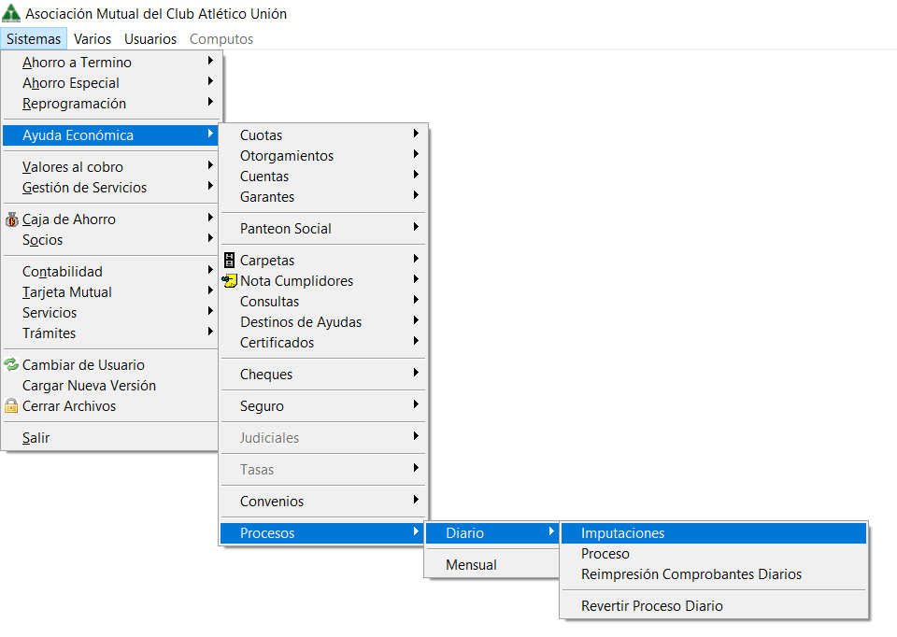

- Imprimir imputaciones del día, 2 planillas (ENTRADAS Y OTORGAMIENTOS)
- Buscar en CAJA todos los comprobantes de pagos y otorgamientos.
- VERIFICAR en planilla de ENTRADAS que el importe resultante, del total de salidas menos el total de entradas, sea igual a la sumatoria de todos los pagos realizados en el día.
- VERIFICAR en planilla de SALIDAS que el importe resultante, del total de entradas menos el total de salidas, sea igual a la suma de todos los otorgamientos realizados en el día.

PROCESO DIARIO – AYUDA ECONÓMICA
PROCESO

